

**МИНИСТЕРСТВО ОБРАЗОВАНИЯ И НАУКИ РЕСПУБЛИКИ ДАГЕСТАН**

**МКОУ «ХАЛИМБЕКАУЛЬСКАЯ СОШ**

**ИМЕНИ ГЕРОЯ РОССИИ АСКЕРОВА А.М.»**

Россия, РД, 368215, с. Халимбекаул, ул. Школьная 2, т.: 8-928-803-98-55, **E-mail**: school_2000@bk.ru

**С П Р А В К А**

**по реализации ЦП «Противодействие экстремизму и терроризму в РД»**

**в МКОУ «Халимбекаульская СОШ им. Героя России Аскерова А.М.»**

**на 1 квартал 2018-2019 учебного года.**

В целях реализации данной программы в школе разработан план мероприятий на весь учебный год:

|  |  |  |  |  |  |  |  |
| --- | --- | --- | --- | --- | --- | --- | --- |
| № | Мероприятия | Классы | Сроки | Кол-во  уч-ся | Ответственные | Приглаш. | Ожидаемый  результат |
| 1. | Ко Дню солидарности в борьбе с терроризмом. Общешкольное мероприятие:  **«Трагедия Беслана в наших сердцах».** | 5-7 | 03.09.18 |  | Зам по ВР Кл.рук.  Акаева З А. учит.истории. |  | Формирование чувства милосердия к жертвам терактов |
| 2. | Общешкольное мероприятие, посвященное разгрому международных террористов, вторгшихся в 1999 году в Дагестан. | 8-11 | 04.09.18 |  | Кл.рук.  Килясханова З.А. | Абдусаламов У.М.- участник боевых действий в горячих точках. | Чувство гордости за свой народ, любовь к Родине и формирование патриотических чувств. |
| 3. | Ур/муж. **«Герой нашего времени».** | 5 | 18.09.18 |  | Кл.рук. |  | Воспитание патриотических чувств, чувство гордости за своего земляка |
| 4. | Единый республиканский кл/час: **«Экстремизму-НЕТ!».** | 5-11 | 03.09.18 |  | Кл.рук. |  | Чувство патриотизма, отрицательного отношения к терроризму, экстремизму. |
| 6 | Мероприятие в музее: **«В единстве наша сила!»** | 8 | 22/09.18 |  | Килясханова З.А.Кл/рук |  | Чувство патриотизма, отрицательного отношения к терроризму, экстремизму. |
| 7. | Составить график дежурства администрации, педагогического персонала по школе, столовой и на территории школы. |  | август |  | Зам.дир. по В/Р |  |  |
| 8 | Контроль за пребыванием посторонних лиц на территории и в здании школы. |  | ежедневно |  | М-гаджиев Р.Н. |  |  |
| 9. | Регулярный, ежедневный обход зданий, помещений. |  | Ежедневно |  | М-гаджиев Р.Н.. |  |  |
| 10. | Учебно-тренировочные занятия по информированию и обучению персонала образовательного учреждения и обучающихся навыкам безопасного поведения при угрозе совершения теракта. |  | Ежекварт. |  | М-гаджиев Р.Н. |  |  |
| 11. | Размещение информационных сообщений и материалов по профилактике терроризма, экстремизма на сайте школы. |  | В теч.года |  |  |  |  |
| 12. | Обеспечение контроля режима допуска граждан в здание образовательного учреждения бесконтрольного пребывания посторонних лиц на территории и в здании ОУ. Организация пропускного режима и контроля. |  | Постоян. |  | администрация |  |  |
| 13. | Проведение совместного патрулирования родителями на территории школы для поддержания правопорядка во время общешкольных мероприятий. |  | В теч.года |  | Зам. по В/Р  Кл/рук.  Работники  правоохранительных органов |  |  |
| 14. | Правила поведения учащихся в Халимбекаульской школе и в общественных местах. | 1-11 | 04.09.18 | 610 | Кл/рук. |  | Формирование навыков культуры поведения учащихся. Умение учащихся вести себя в соответствии с нравственными нормами. |
| 15. | Возложение цветов у памятника жертвам, погибшим от теракта в г. Буйнакске. | 5-11 | 04.09.18 | 18 | Зам по ВР Акаева З.А. |  | Чувство милосердия, сострадания к жертвам теракта. |

**03.09.2018** года во всех с 5го по 11ый классы классными руководителями был проведен единый Республиканский урок **«Экстремизму – НЕТ!».** На уроке были использованы плакаты, показаны видеоролики по экстремизму.

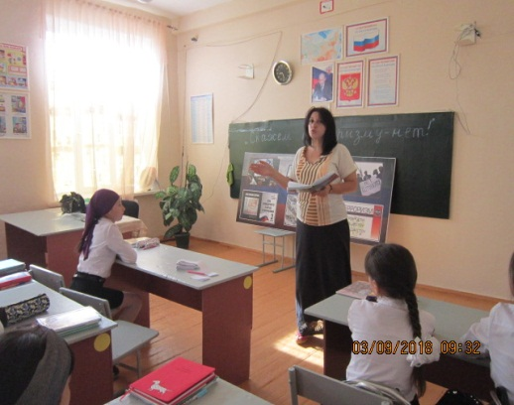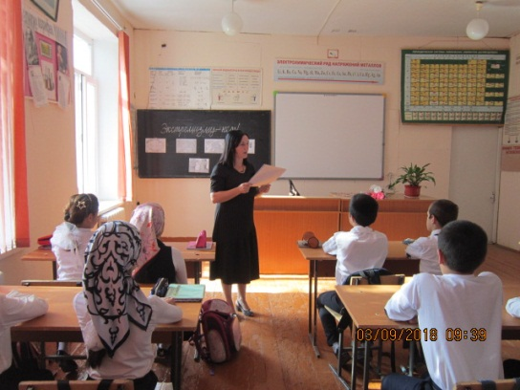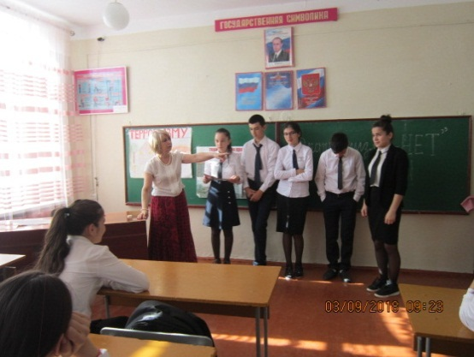

.

**9 «Б» кл/рук. Килясханова У.Г. 5 «Б» кл/рук. Таштемирова Ш.Э. 5 «Г» кл/рук. Джамалутдинова З.**

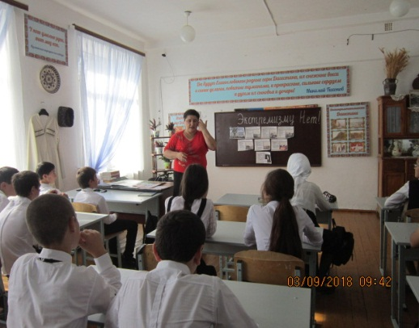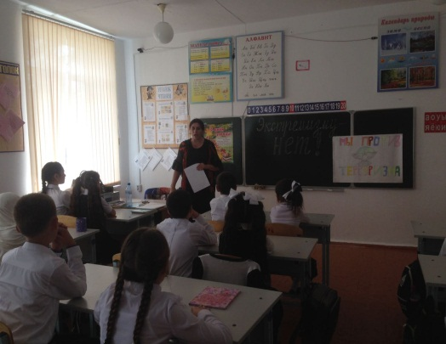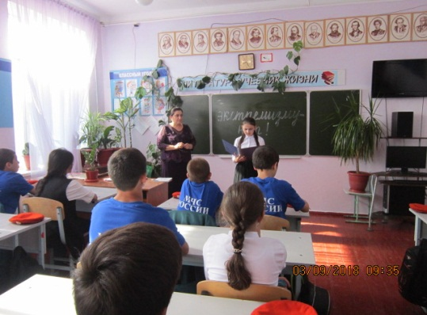

**8 «А» кл/рук.телеева П.Д. 4 «А» кл/рук Акаева З.М. 8 «В» кл/рук Абдусаламова П.Х.**

**03.09.2018** года в актовом зале школы провели общешкольное мероприятие на тему **«Ангелы Беслана»** с учащимися 5х-7х классов, посвященный дню солидарности в борьбе с терроризмом. На мероприятие был приглашен, участник боевых действий Абдусаламов У.М. Открыла мероприятие учитель истории Акаева З.А. Умахан Мустафаевич и Зарема Алимовна рассказали о тех ужасах, через которые пришлось пройти учащимся и их родителям 1-го сентября 2004года. Эта трагедия никого не оставила равнодушным.

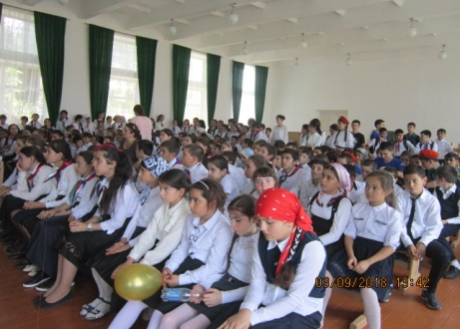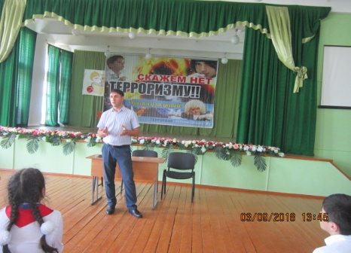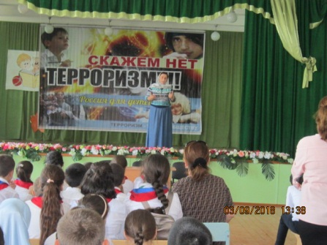

**Мероприятие «Ангелы Беслана»**

**03.09.2018 года** в актовом зале школы среди учащихся 8х-11 классов провели общешкольное мероприятие, посвященное разгрому международных террористов, вторгшихся в 1999 году в Дагестан. Открыла мероприятие заместитель директора по ВР Килясханова У.Г. Затем учитель истории Акаева З.А. рассказала о Героях нашего времени, о ребятах Буйнакского района и не только, которые погибли от рук террористов. На мероприятие был приглашен Абдусаламов У.М., который поделился своими впечатлениями о событиях в Ботлихе и в Чеченской республике, так как он является непосредственно участником событий в этих населенных пунктах.

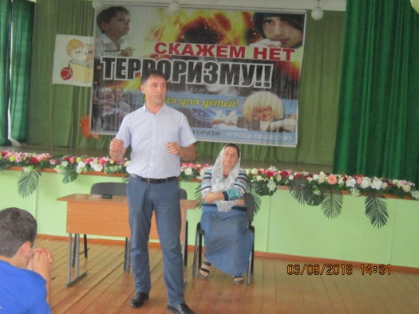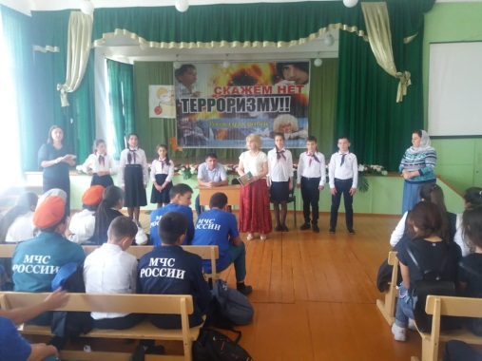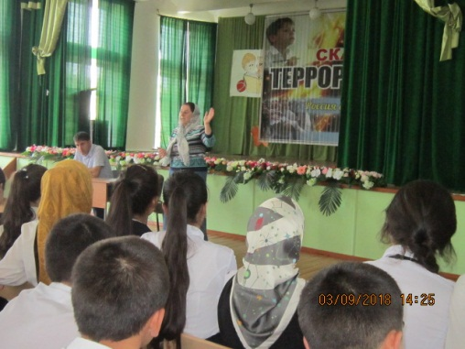

**Зам по ВР Килясханова У.Г. Учитель истории Акаева З.А. Участник горячих точек Абдусаламов А.М.**

**04.09.18 года** героико – патриотические сектора 5х-11х классов вместе с учителем истории Акаевой З.А. и вожатой Казаватовой Н. Б. было организовано возложение цветов у памятника жертвам, погибшим от рук террористов.

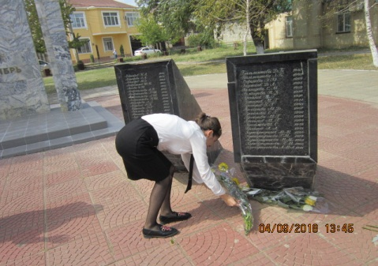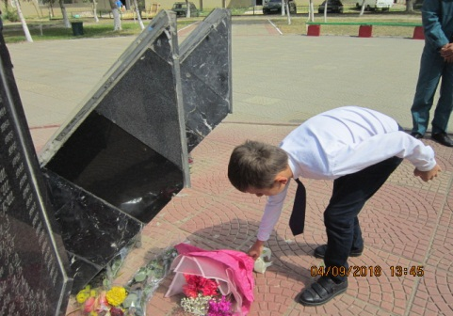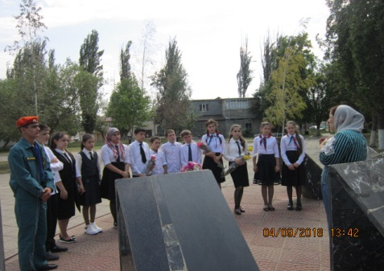

**Возложение цветов у памятника жертвам теракта в г. Буйнакске.**

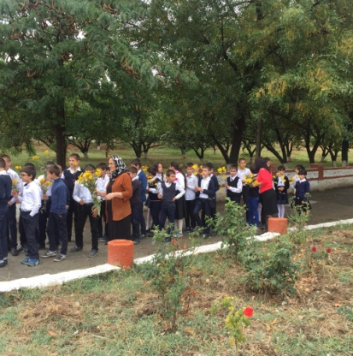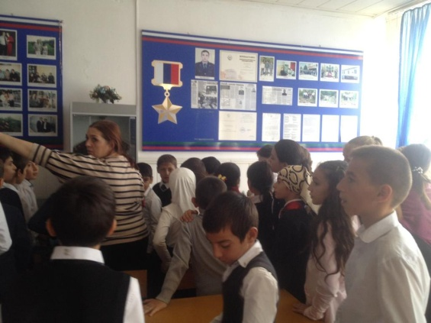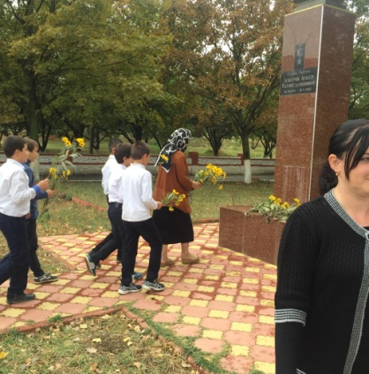 **18.09.2018 года** в 5х классах классные руководители Далгатова Э.А. Таштемирова Ш.Э. Магомедова З.Г. и Джамалутдинова З.Д. провели урок мужества на тему: **«Герой нашего времени»** с возложением цветов у памятника Аскеру во дворе школы. Урок мужества провели в музее Аскера, дети увидели на стендах всю его жизнь с детства до последней его работы.

**Урок мужества**

**30.08.18г.** зам.директора по ВР Килясхановой У.Г. был составлен график дежурства по школе преподавательского состава и администрации

**Г Р А Ф И К**

**дежурства по школе на 2018-2019 учебный год.**

|  |  |  |  |  |  |
| --- | --- | --- | --- | --- | --- |
| **класс** | **Ф.И.О** | **Сроки** | **Этаж** | **Класс** | **Ф.И.О.** |
| **11 А** | Сапиева И.А. | 3/09-8/09  08/10-13/10 | 1  2  3 | 7б  5в  5г | Меджидова З.И.  Магомедова З.Г.  Джамалутдинова З.Д. |
| **10 А** | Сулейманова Н.А. | 10/09-15/09  15/10-20/10 | 1  2  3 | Вож.  Учит.  5б | Казимагомедова Н.Т  Абукова С.Б.  Таштемирова Ш.Э. |
| **9 А** | Таштемирова Н.У. | 17/09-22/09  22/10-27/10 | 1  2  3 | 6а  8б  6б | Залибекова А.С.  Абакарова Х.А.  Меджидова А.А. |
| **9 Б** | Килясханова У.Г. | 24/09-29/09  29/10-03/11 | 1  2  3 | 5а  7в  7а | Далгатова Э.А..  Умарова С.Ш. Ибрагимова Б.В. |
| **9 В** | Акаева З.А. | 1/10-6/10 | 1  2  3 | 8в  6в  8а | Абдусаламова П.Х.  Бучаева М.Х.  Телеева П.Д. |

**Г Р А Ф И К**

**дежурства администрации школы на 2018-2019 учебный год.**

|  |  |  |  |  |
| --- | --- | --- | --- | --- |
| **№** | **Ф.И.О.** | **Должность** | **Дни, часы** | **Примечание** |
| **1** | Ибрагимова Ш.Ш. | директор | Понедельник  с 8-00 до 18-00 |  |
| **2** | Килясханова У.Г. | Зам. по ВР | Вторник  с 8-00 до 18-00 |  |
| **3** | Алиева У.М. | Завуч нач.кл. | Среда  с 8-00 до 18-00 |  |
| **4** | Ибрагимова Б.В. | Зам. по УВР | Четверг  с 8-00 до 18-00 |  |
| **5** | Джамбулатова Х.Д. | Зам. по УВР | Пятница  с 8-00 до 18-00 |  |
| **6** | Магомедгаджиев Р.Н. | Зам. по безопасности | Суббота  с 8-00 до 18-00 |  |

**25.09.18г.** инструктором по технике безопасности Магомедгаджиевым Р.Н. было проведено учебно-тренировочное занятие по обучению обучающихся и педагогического коллектива навыкам безопасного поведения при угрозе теракта.

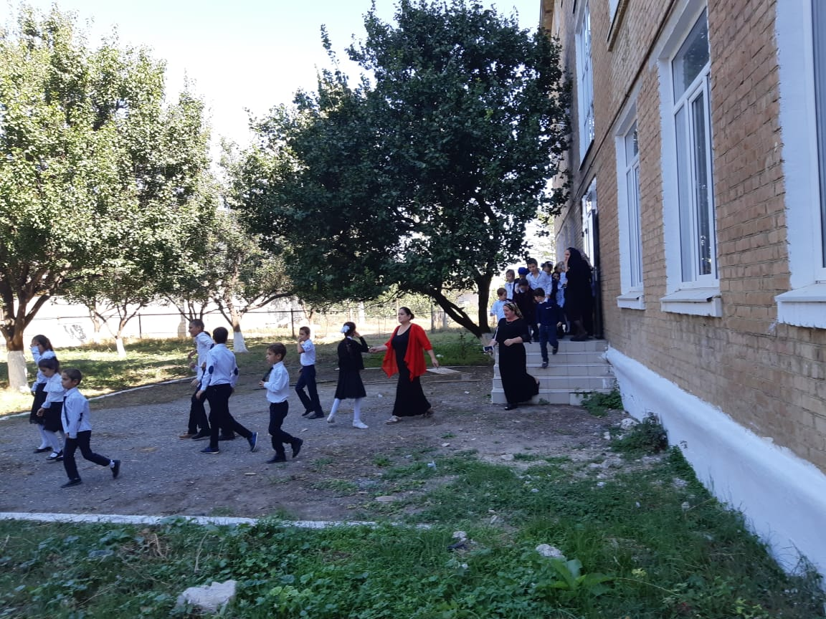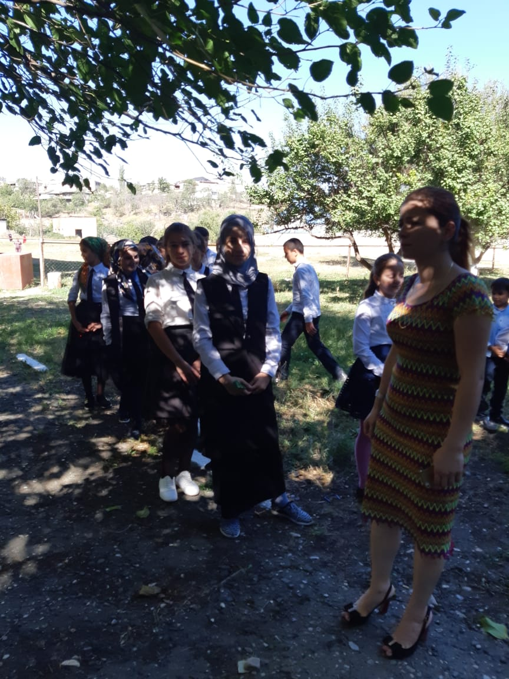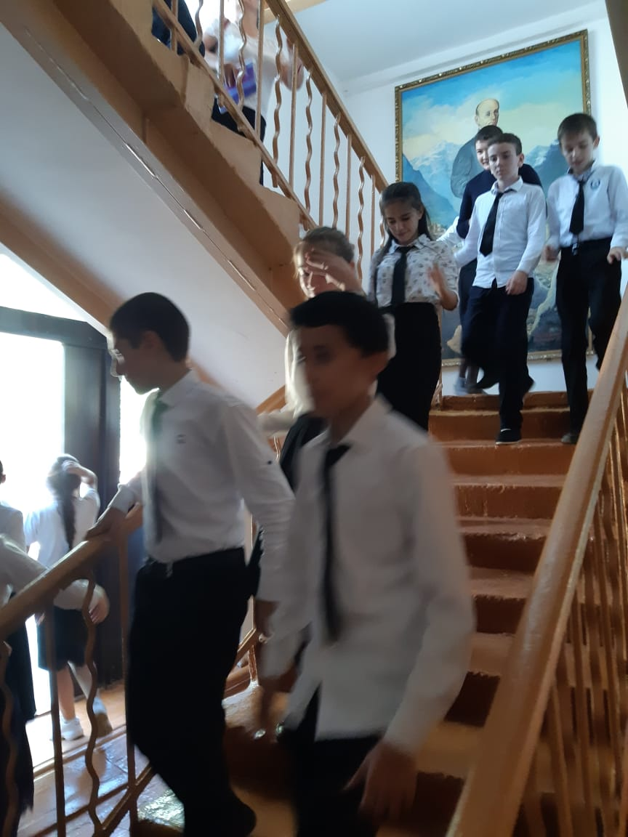

**Учебно-тренировочное занятие**

**04.09.2018г.** с 1-го по 11-ый классы были проведены классные часы: **«Правила поведения учащихся Халимбекаульской школы».**

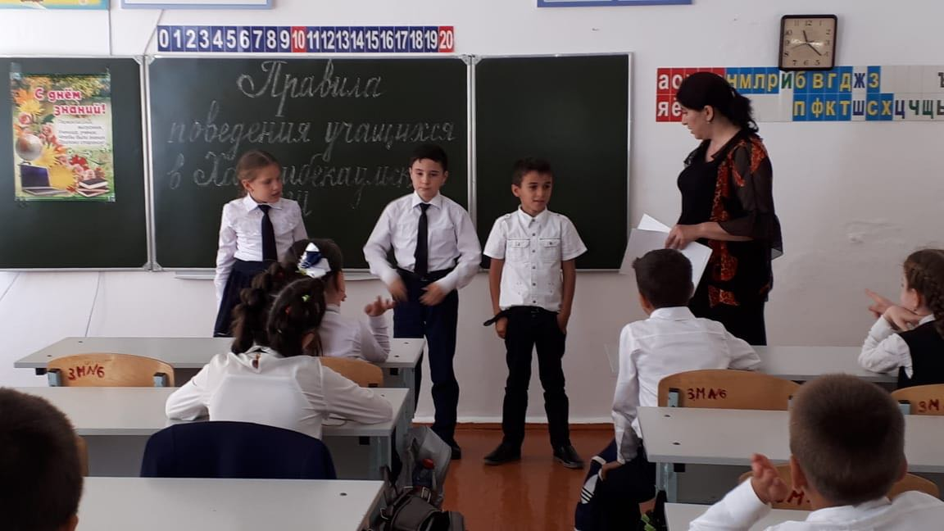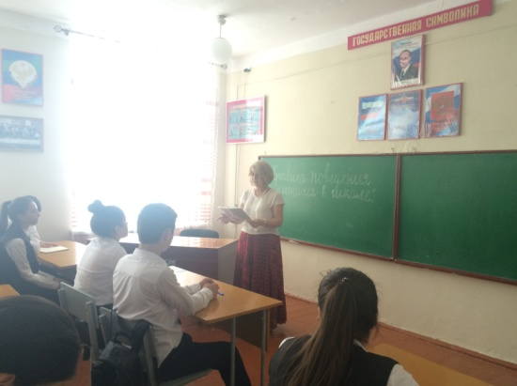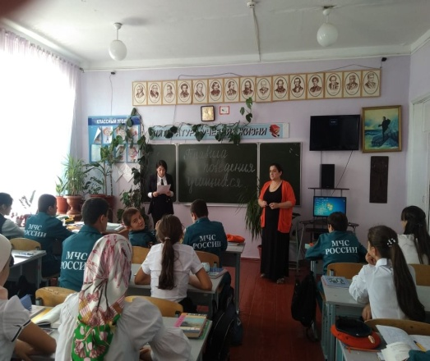**8 «А» кл. Телеева П.Д. 4 «А» кл. Акаева З.М. 9 «Б» кл. Килясханова У.Г.**

**28.09.2018 года** в музее Героя России Аскерова А.М. прошло мероприятие на тему **«В единстве наша сила»** среди учащихся 8 «Б» и 8 «В» классов, которые провели классные руководители Абзайдинова Х.А. и Абдусаламова П.Х.. Мероприятие было посвящено событиям 1999 года, где наш народ сплоченно встал на защиту своей республики от банд формирований - террористов.

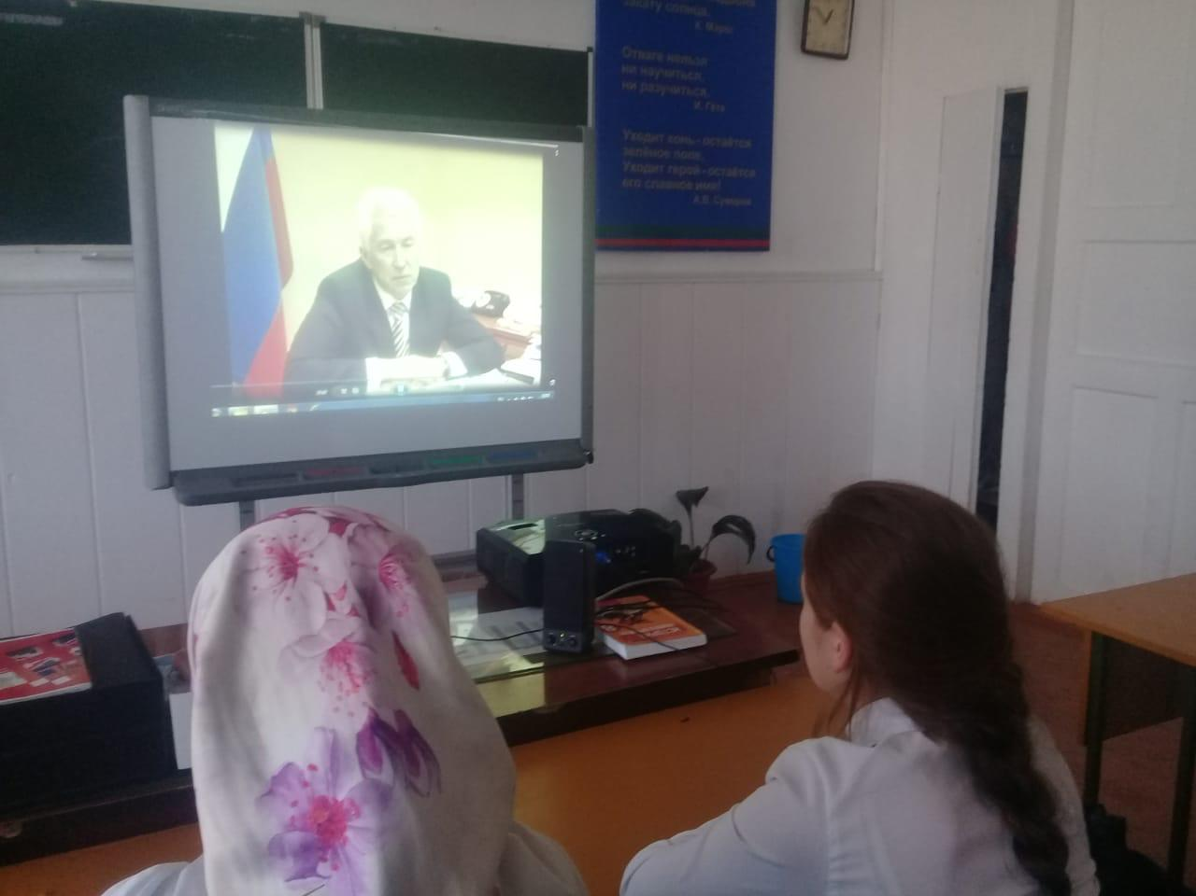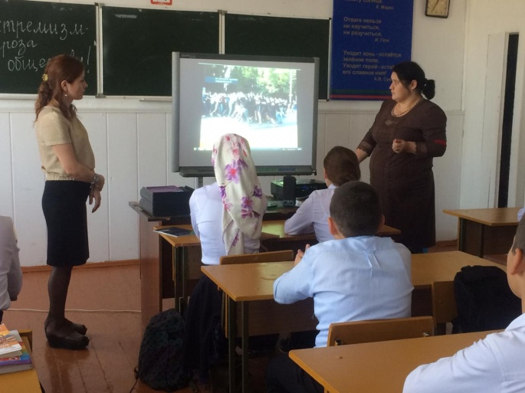

**Мероприятие «В единстве наша сила»**

**Директор /Ш.Ш.Ибрагимова/**

**Справку составила зам по УВР /У.Г.Килясханова/**